Bac Spécialité Physique Chimie Métropole 09/2021 https://labolycee.org

EXERCICE C : SYNTHÈSE DE L’ACIDE CAPRYLIQUE PAR SONOCHIMIE (5 points)

Mots-clés : réactions acide-base ; synthèse organique ; spectroscopie IR
Le terme « sonochimie » est utilisé pour décrire les transformations chimiques qui se produisent en solution grâce à l’énergie apportée par des ultrasons dont la fréquence doit être comprise entre 20 kHz et 1 MHz.
La sonochimie permet de réaliser des transformations chimiques à haut rendement et de minimiser la quantité de déchets. Dans certains cas, l'utilisation des ultrasons permet d'obtenir des produits différents de ceux obtenus sans ultrasons.

On s’intéresse à la transformation entre l’octan-1-ol et l’acide nitrique en présence ou absence d’ultrasons. Les schémas correspondants aux deux transformations sont représentés ci-dessous :
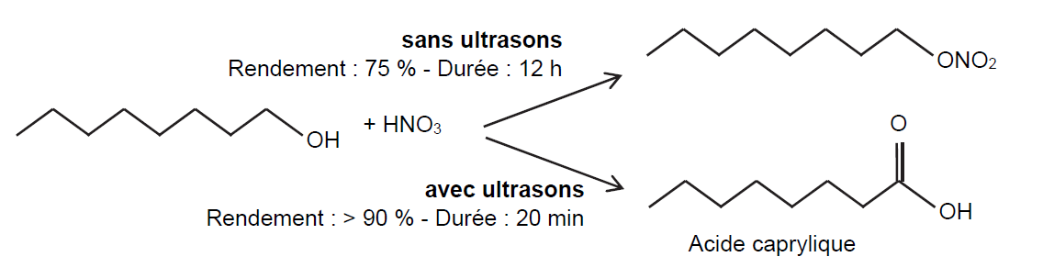
Données :
- caractéristiques physico-chimiques des espèces chimiques mises en jeu :
Espèce chimique | Masse molaire  (g·mol^{–1}) | Masse volumique  (g·mL^{–1})
octan-1-ol | 130 | 0,82
acide nitrique | 63 | solution aqueuse à 65 % en masse  d’acide nitrique : 1,4
acide caprylique | 144 | -

- données de spectroscopie IR :
Liaison | Nombre d’onde (cm^{–1}) | Intensité  (F : forte – m : moyenne)
C = O  cétone ou aldéhyde | 1650 - 1730 | F
C_{tri} – H  aldéhyde | 2700 - 2900 | m
O – H  acide carboxylique | 2500 - 3200 | F à m
C = O  acide carboxylique | 1680 - 1720 | F
C = O  ester | 1730 - 1750 | F
O – H_{lié}  Alcool | 3200 - 3450 | F
O – H_{libre}  alcool | 3600 - 3700 | F
- pK_{A} du couple acide-base auquel appartient l’acide caprylique, à 25°C : 4,9

- Masse volumique de l’eau : 1 g.mL^{–1}
- L’acide caprylique

  - Recopier la formule topologique de l’acide caprylique et entourer son groupe caractéristique.
Nommer la fonction chimique associée.

  - L’acide caprylique, noté R-CO₂H, est naturellement présent dans la noix de coco et est très peu soluble dans l’eau. À 25°C, on dissout 0,68 g d’acide caprylique dans 1,00 L d’eau. Le pH de la solution obtenue est de 3,6.

    - Écrire l’équation de la réaction acide-base modélisant la transformation entre l’acide caprylique et l’eau.

    - Déterminer le taux d’avancement de cette transformation. En déduire si l’acide caprylique est un acide fort ou un acide faible.

    - Représenter le diagramme de prédominance du couple auquel appartient l’acide caprylique.
En déduire la forme prépondérante dans la solution préparée.

- Synthèse de l’acide caprylique par sonochimie

La synthèse de l’acide caprylique peut être réalisée par sonochimie à partir d’octan-1-ol et d’acide nitrique. Un capteur permet de visualiser le signal à la sortie de l'émetteur d’ultrasons en fonction du temps (figure 1).

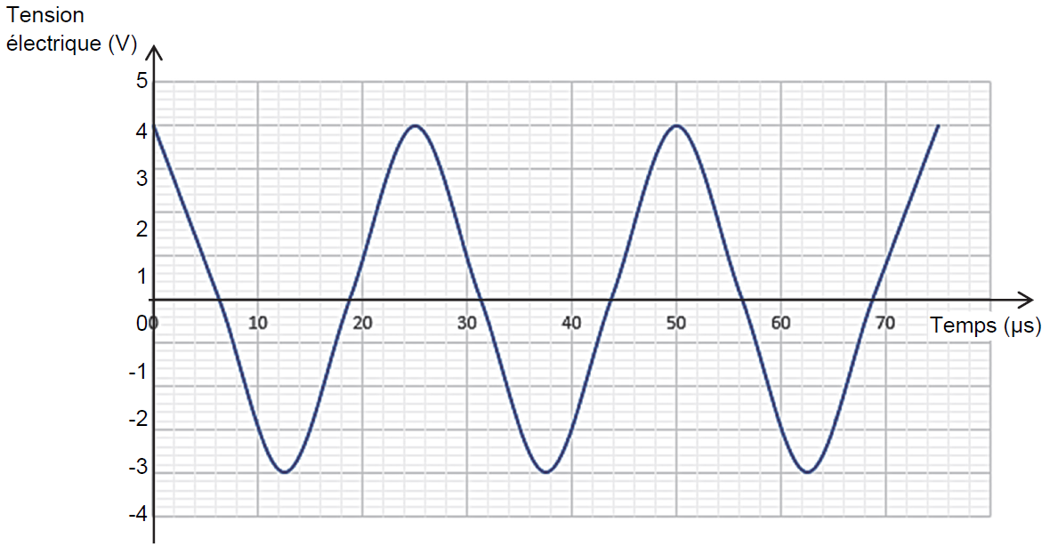

Figure 1. Évolution de la tension électrique en fonction du temps

- Justifier que ces ultrasons peuvent être utilisés en sonochimie.

On introduit 6,3 mL d’octan-1-ol et 3,6 mL d’un mélange aqueux d’acide nitrique à 65 % en masse dans un ballon placé dans le bac à ultrasons. La température est maintenue à 25°C. Au bout de vingt minutes, le générateur d’ultrasons est éteint. On ajoute de l’éther diéthylique et on récupère la phase organique.

Après ajout de sulfate de magnésium anhydre et filtration de la phase organique, le solvant est évaporé.
La masse expérimentale du produit obtenu est égale à 5,5 g.

- Le milieu réactionnel initial comporte deux phases. Donner la nature et la position relative de chacune des phases. Justifier.

- Citer deux avantages de la sonochimie.

Afin d’identifier le produit obtenu, on enregistre son spectre IR (figure 2).

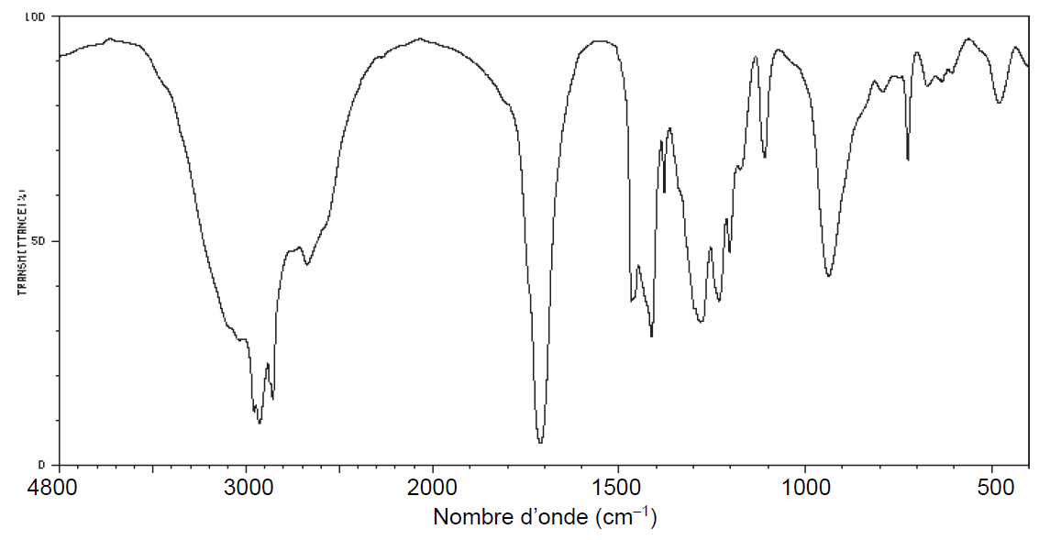

Figure 2. Spectre IR du produit obtenu par sonochimie

- Montrer que le spectre IR obtenu peut être celui de l’acide caprylique.

- Calculer le rendement de la synthèse réalisée. Commenter.

